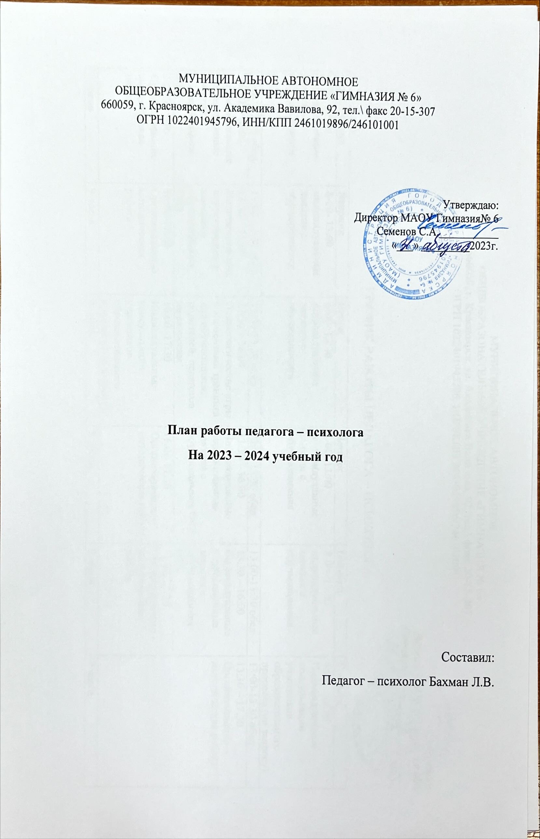

План работы педагог – психолога
На 2023 – 2024 учебный год
Цель работы: психолого-педагогическое сопровождение субъектов образовательного процесса: создание условий для полноценного развития личности школьников (развитие мотивационной, эмоционально – волевой, коммуникативной, познавательной сферы личности ребенка), для сохранения и укрепления психологического здоровья, успешного общения и воспитания; психолого – педагогическое сопровождение образовательного процесса в условиях введения ФГОС НОО, ФГОС ООО и ФГОС СОО.
Задачи:
- Психологический анализ социальной ситуации развития, выявление основных проблем и определение причин из возникновения, путей и средств их решения.
- Способствовать комфортному протеканию адаптационного периода обучающихся 1-х,5-х, 10-х классов, а, также, максимально содействовать психическому развитию обучающихся, обеспечению сохранности психологического здоровья и психологической готовности к жизненному самоопределению.
- Профилактика и преодоление отклонений в социальном и психологическом здоровье и развитии обучающихся.
- Содействие обеспечению деятельности педагогических работников гимназии научно-методическими материалами и разработками в области психологии.
- Проводить психопрофилактическую работу с детьми «Группы риска» и их родителями (законными представителями); содействовать педагогам в изучении личности детей с целью коррекции и профилактики психологических отклонений, в развитии обучающихся; проводить консультативно – просветительскую работу среди педагогических работников, обучающихся, родителей (законных представителей) по вопросам обучения и воспитания.

Направления деятельности:
- Организационно – методическая работа;
- Диагностическая работа;
- Коррекционно – развивающая работа;
- Психологическая профилактика и просвещение;
- Психологическое консультирование;
- Экспертная работа.

№ | Виды деятельности | Сроки проведения | Участники | Форма отчетности | Форма работы
 | 1.Организационно – методическая работа
1 | Ознакомление с планом работы гимназии на учебный год.  Планирование работы психологической службы в соответствие с приоритетными направлениями учреждения | Сентябрь | Директор, заместитель директора, педагог-психолог | План работы педагог -психолога
2 | Организационная и методическая подготовка к проведению психолого-педагогических мероприятий: материал для семинаров и родительских собраний, индивидуальных и групповых консультаций, диагностический инструментарий, программы тренингов и развивающие программы, раздаточный материал, презентации для выступлений, информационные листовки, буклеты и так далее | В течении учебного года | Педагог - психолог | Материалы для психолого-педагогических мероприятий
3 | Оформление документов:  - составление анкет, диагностических комплексов, подбор и изготовление материалов для диагностической работы,  - обработка и анализ результатов диагностических исследований (групповых и индивидуальных),  - обобщение полученных результатов, написание справок и отчетов, оформление заключений по итогам индивидуальной и групповой диагностики,  - заполнение журнала заключений по итогам диагностики, журнала групповой и индивидуальной работы, журнала консультаций,  - заполнение индивидуальных карт психологического развития детей, индивидуальных маршрутов развития, документов на учеников с ОВЗ,  - написание индивидуальных психолого – педагогических характеристик на учеников (по запросам),  - написание анализа по проведённым мероприятиям | В течении учебного года | Педагог - психолог | Заключения по итогам диагностики, карты психологического развития детей, психолого – педагогические заключения
4 | Подготовка аналитического отчета по итогам проведенной работы | Май - июнь | Педагог - психолог | Аналитический отчет
 | 2. Диагностическая работа
1 | Изучение уровня готовности к школе учащихся 1-х классов | Сентябрь | Педагог – психолог, классные руководители, обучающиеся 1 классов | Справка по итогам психолого-педагогической диагностики.  Запись в журнале заключения по итогам диагностики | Групповая  индивидуальная
2 | Наблюдение за адаптацией 1-х классов | Сентябрь – октябрь | Педагог – психолог, классные руководители, обучающиеся 1 классов | Справка по итогам психолого-педагогического наблюдения | Групповая
3 | Наблюдение за адаптацией 5-х классов | Октябрь | Педагог – психолог, классные руководители, обучающиеся 5 классов | Справка по итогам психолого-педагогического наблюдения | Групповая
4 | Изучение уровня школьной адаптации 1-х классов | Октябрь | Педагог – психолог, классные руководители, обучающиеся 1 классов | Справка по итогам психолого-педагогической диагностики.  Запись в журнале заключения по итогам диагностики | Групповая  индивидуальная
5 | Изучение уровня школьной адаптации 5-х классов | Октябрь | Педагог – психолог, классные руководители, обучающиеся 5 классов | Справка по итогам психолого-педагогической диагностики.  Запись в журнале заключения по итогам диагностики | Групповая  индивидуальная
6 | Изучение уровня школьной адаптации 10-х классов | Октябрь | Педагог – психолог, классные руководители, обучающиеся 10классов | Справка по итогам психолого-педагогической диагностики.  Запись в журнале заключения по итогам диагностики | Групповая  индивидуальная
7 | Социометрические исследование 5 – х классов | По запросу (ноябрь) | Педагог – психолог, обучающиеся 5 -х классов | Справка по итогам психолого-педагогической диагностики.  Запись в журнале заключения по итогам диагностики | Групповая
8 | Углубленная диагностика учащихся 1-х классов с признаками школьной дезадаптации | По запросу (декабрь) | Педагог – психолог, обучающиеся 1-х классов | Запись в журнале заключений по итогам диагностики | Индивидуальная
9 | Диагностика учащихся 9-х классов по определению профессиональной направленности | По запросу (декабрь) | Педагог – психолог, обучающиеся 9-х классов | Запись в журнале заключений по итогам диагностики.  Справка по результатам диагностического обследования. | Групповая  Индивидуальная
10 | Диагностика одаренных детей | По запросу | Педагог - психолог | Запись в журнале заключений по итогам диагностики.  Справка по результатам диагностического обследования. | Групповая  Индивидуальная
11 | Социометрические исследование 6 – х классов | По запросу (январь) | Педагог – психолог, обучающиеся 6 -х классов | Запись в журнале заключений по итогам диагностики.  Справка по результатам диагностического обследования. | Групповая
12 | Изучение профессиональных предпочтений, диагностика интересов учащихся 8- классов | Февраль | Педагог – психолог, обучающиеся 8 -х классов | Запись в журнале заключений по итогам диагностики.  Справка по результатам диагностического обследования. | Групповая  Индивидуальная
13 | Диагностика готовности учащихся 4-х классов к обучению в основной школе | Март | Педагог – психолог, обучающиеся 4 -х классов | Запись в журнале заключений по итогам диагностики.  Справка по результатам диагностического обследования. | Групповая  Индивидуальная
14 | Диагностика сформированности УУД у 2- 4 – х классов | Февраль – март | Педагог – психолог, обучающиеся 2-4 -х классов | Запись в журнале заключений по итогам диагностики.  Справка по результатам диагностического обследования. | Групповая  Индивидуальная
15 | Диагностика сформированности УУД у 5-8 классах | Апрель - май | Педагог – психолог, обучающиеся 5-8-х классов | Запись в журнале заключений по итогам диагностики.  Справка по результатам диагностического обследования. | Групповая  Индивидуальная
16 | Диагностика профессионального самоопределения учащихся 10- х классов | По запросу (апрель) | Педагог – психолог, обучающиеся 10 -х классов | Запись в журнале заключений по итогам диагностики.  Справка по результатам диагностического обследования. | Групповая  Индивидуальная
17 | Диагностика профессионального самоопределения учащихся 11- х классов | Апрель – май  (по запросу) | Педагог – психолог, обучающиеся 11 -х классов | Запись в журнале заключений по итогам диагностики.  Справка по результатам диагностического обследования. | Групповая  Индивидуальная
 | 3.Коррекционно – развивающая работа
1 | Коррекционно-развивающая работа с детьми ОВЗ | В течении всего учебного года | Педагог – психолог, учащиеся с ОВЗ | Ведение журнала | Индивидуальная
2 | Коррекционно-развивающая работа с детьми с повышенным/высоким уровнем тревожности | В течении всего учебного года | Педагог - психолог | Ведение журнала | Индивидуальная
3 | Занятия на сплочение класса для учащихся 5-х классов | Ноябрь – декабрь | Педагог – психолог, учащиеся 5 классов | Ведение журнала | Групповая
4 | Коррекционно-развивающая работа с учащимися 1-х классов, испытывающими трудность в период адаптации | Первое полугодие | Педагог – психолог, учащиеся 1 классов | Ведение журнала | Групповая  Индивидуальная
5 | Занятия на снятие эмоционального напряжения, развития творческого мышления, памяти, внимания, развитие мелкой моторики кистей рук | В течении всего учебного года | Педагог – психолог | Ведение журнала | Групповая  Индивидуальная
 | 4. Психологическая профилактика и просвещение
1 | Профилактика негативных проявлений разного вида среди детей и подростков | В течении всего учебного года | Педагог - психолог | Ведение журнала | Групповая  Индивидуальная
2 | Посещение уроков (наблюдение) | В течении всего учебного года (по запросу) | Педагог - психолог | Ведение журнала | Групповая
3 | Профилактическое мероприятие со слабоуспевающими учениками | По запросу | Педагог - психолог | Ведение журнала | Индивидуальная
4 | Мониторинг факторов риска суицидальных настроений среди учащихся 9-11-х классов | Февраль (по запросу) | Педагог – психолог, учащиеся 9-х классов | Ведение журнала | Групповая
5 | Занятие с элементами тренинга для педагогов по профилактике эмоционального выгорания | Апрель (по запросу) | Педагог - психолог | Ведение журнала, составление отчета | Групповая
6 | Психологический практикум для учащихся | В течении всего учебного года | Педагог - психолог | Ведение журнала, составление отчета | Групповая  Индивидуальная
7 | Выступления на родительских собраниях | В течении всего учебного года | Педагог – психолог, классные руководители | Ведение журнала, составление отчёта | Групповая
8 | Занятия с элементами тренинга для учащихся 7-8 классов по профилактике негативных проявлений | По запросу | Педагог - психолог | Ведение журнала, составление отчета | Групповая
 | 5. Психологическое консультирование
1 | Консультация с педагогами 1- х,5-х,10—х классов | В течении всего учебного года | Педагог - психолог | Ведение журнала | Групповая  Индивидуальная
2 | Консультирование родителей по вопросам воспитания и развития детей | В течении всего учебного года | Педагог - психолог | Ведение журнала | Групповая  Индивидуальная
3 | Консультирование педагогов по вопросам обучения и взаимодействие с учащимися | В течении всего учебного года | Педагог - психолог | Ведение журнала | Групповая  Индивидуальная
4 | Консультирование учащихся с 1 по 11 классы | В течении всего учебного года | Педагог - психолог | Ведение журнала | Групповая  Индивидуальная
 | - Экспертная работа
1 | Участие в семинарах, совещаниях педагогов - психологов | В течении всего учебного года | Педагог - психолог | Ведение журнала
2 | Участие в совещаниях МО | В течении всего учебного года | Педагог - психолог | Ведение журнала
3 | Участие в заседаниях ППК школы | В течении всего учебного года | Педагог - психолог | Ведение журнала

МУНИЦИПАЛЬНОЕ АВТОНОМНОЕ
ОБЩЕОБРАЗОВАТЕЛЬНОЕ УЧРЕЖДЕНИЕ «ГИМНАЗИЯ № 6»
660059, г. Красноярск, ул. Академика Вавилова, 92, тел.\ факс 20-15-307
ОГРН 1022401945796, ИНН/КПП 2461019896/246101001

Утверждаю:
Директор МАОУ Гимназия №6
Семенов С.А.________________
«_____»_______________2023г.

ГРАФИК РАБОТЫ ПЕДАГОГА – ПСИХОЛОГА

Понедельник | Вторник | Среда | Четверг | Пятница | Суббота
8-00- 13:00 индивидуальные занятия с обучающимися | 8-00- 13:00 индивидуальные занятия с обучающимися | 8-00- 13:00 индивидуальные занятия с обучающимися | 8-00- 13:00 индивидуальные занятия с обучающимися | 8-00- 13:00 индивидуальные занятия с обучающимися | 8:00 – 13:30  Индивидуальные консультации участников образовательного процесса (по запросу).
13:00-13:30 обед | 13:00-13:30 обед | 13:00-13:30 обед | 13:00-13:30 обед | 13:00-13:30 обед | 13:00-13:30 обед
13:30 – 16:00 Индивидуальные коррекционные занятия с обучающимися ОВЗ | 13:30 – 16:00 Индивидуальные коррекционные занятия с обучающимися ОВЗ | 13:30 – 16:00 Психологические игры с элементами тренинга для обучающихся, родителей, педагогов по запросам | 13:30 – 16:00 Индивидуальные коррекционные занятия с обучающимися ОВЗ | 13:30 – 16:00 Индивидуальные коррекционные занятия с обучающимися ОВЗ | 13:30 – 17:30  Организационно – методическая работа
16:00-17:30  Организационно – методическая работа | 16:00-17:30  Организационно – методическая работа | 16:00 -17:30  Индивидуальные консультации участников образовательного процесса (по запросу). | 16:00-17:30  Организационно – методическая работа | 16:00-17:30  Организационно – методическая работа
9 часов | 9 часов | 9 часов | 9 часов | 9 часов | 9 часов

